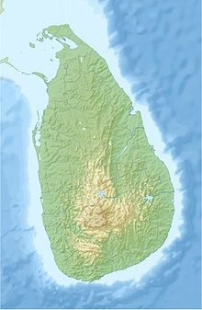
STICHTING AYUBOWAN
Angela Koetsier – van Uffelen
Gletsjermeer 44
3994 HZ Houten
E-mail: wim.angela.koetsier@gmail.com
Telefoon: 06-31951960
Banknummer: NL77ABNA0423279335 o.v.v. de naam van
uw kind
Maggona

Beste sponsors.

Het is najaar, tijd voor de nieuwsbrief.
Ik hoop van harte dat mijn sponsors allen in goede gezondheid verkeren.
Helaas is onze vergadering door het corona virus 3 maal verzet, gelukkig is er internet. We hebben afgelopen 23 september via zoom toch kunnen vergaderen. Het is natuurlijk jammer dat we elkaar niet fysiek kunnen ontmoeten, maar zoals iedereen in de wereld, roeien we met de riemen die we hebben.’
Het is al erg genoeg dat er zoveel mensen zijn overleden en ziek zijn door dit virus.
Maar we houden moed.

ADRES MAGGONA.
Sr. Piyuma Het adres in Maggona is: St.Marys Convent – Maggona

MAGGONA
Deze zuster is een topper, ze reageert direct op vragen van mijn kant, geeft zelf mutaties door zonder dat ik er om moet vragen. Ik hoop dat ze nog lang blijft in Maggona.
We hebben een nieuwe schrijfouder erbij die twee kinderen onder haar hoede heeft genomen. Hartelijk dank Mevr. K.
Van de zuster kreeg ik bericht, 2 kinderen hebben geen financiële hulp meer nodig. Hoe fijn is dat.
Een jongen is klaar met zijn studie, hij is nu automonteur, daarnaast heeft hij Koreaans gestudeerd, de leveranties voor de auto-industrie komen uit Korea en dat is een plus voor hem om aan werk te komen.
Een meisje wordt extra geholpen vanuit het studiefonds, zei studeert voor apotheker.
Kreeg van de zuster nieuwe wachtlijstkinderen, 3 kon ik direct terug plaatsen. Dank Fam. S., Fam. W., Mevr. R.
Wat betreft covid-19, kreeg enkele weken geleden bericht van de zuster dat alle kinderen weer naar school zijn.
Vanmorgen stuurde de zuster bericht, dat de scholen tijdelijk gesloten zijn, corona is aan een uitbarsting begonnen. In een fabriek waar 1700 mensen werken heeft 1 persoon zonder klachten 1100 anderen met corona aangestoken. De school van de kinderen is weer tijdelijk gesloten. Er is dus weer veel werk aan de winkel voor de zuster met de kids.
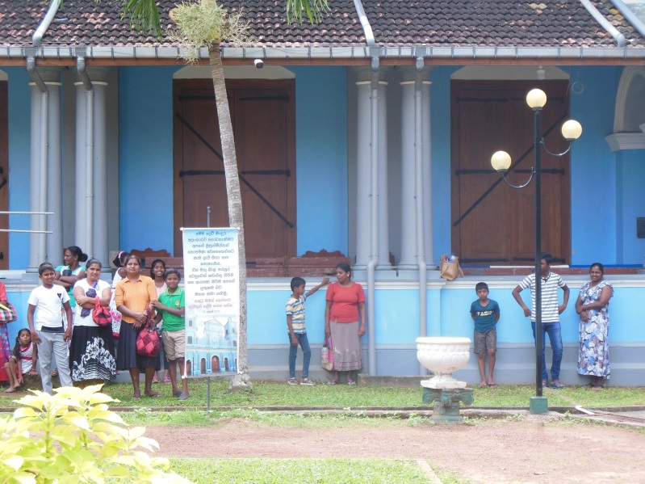
OVERBOEKING.
Afgelopen mei heb ik € 2.892,66 voor 23 kinderen overgemaakt.
Hartelijk dank daarvoor!
De eerste week van november ga ik weer geld overboeken.
Let u s.v.p. op de datum. INDIEN MOGELIJK GRAAG VOOR EIND OKTOBER BINNEN !
Op 1 oktober stond er € voor op de rekening.

HULP GEZOCHT.
We zijn nog steeds op zoek naar nieuwe contactpersonen of sponsors.
We zijn erg blij met een nieuwe jonge contactpersoon Esther.

INTERNET, E-MAIL, PROVIDER.
Mocht u inmiddels e-mail, een andere provider of telefoonnummer hebben, wilt u dit dan s.v.p. aan mij doorgeven, kan gewoon per mail. U doet mij hier een groot plezier mee.

WEBSITE STICHTING AYUBOWAN
Op de website van onze stichting: www.stichting-ayubowan.nl , kunt u ook de nieuwsbrieven van andere tehuizen vinden.

Ik wil aan het einde van deze nieuwsbrief u allen heel hartelijk bedanken voor de hulp aan de kinderen. Het is voor hun toekomst dat we het allen doen.
Het is nog ver weg, maar ik wens al mijn sponsors alvast een hele fijne decembermaand.
Bent u in de buurt van Houten, altijd welkom.
Heeft u nog vragen op en/of aanmerkingen u kunt me altijd bellen of mailen.

Hartelijke groeten
Angela Koetsier
Oktober 2020.

